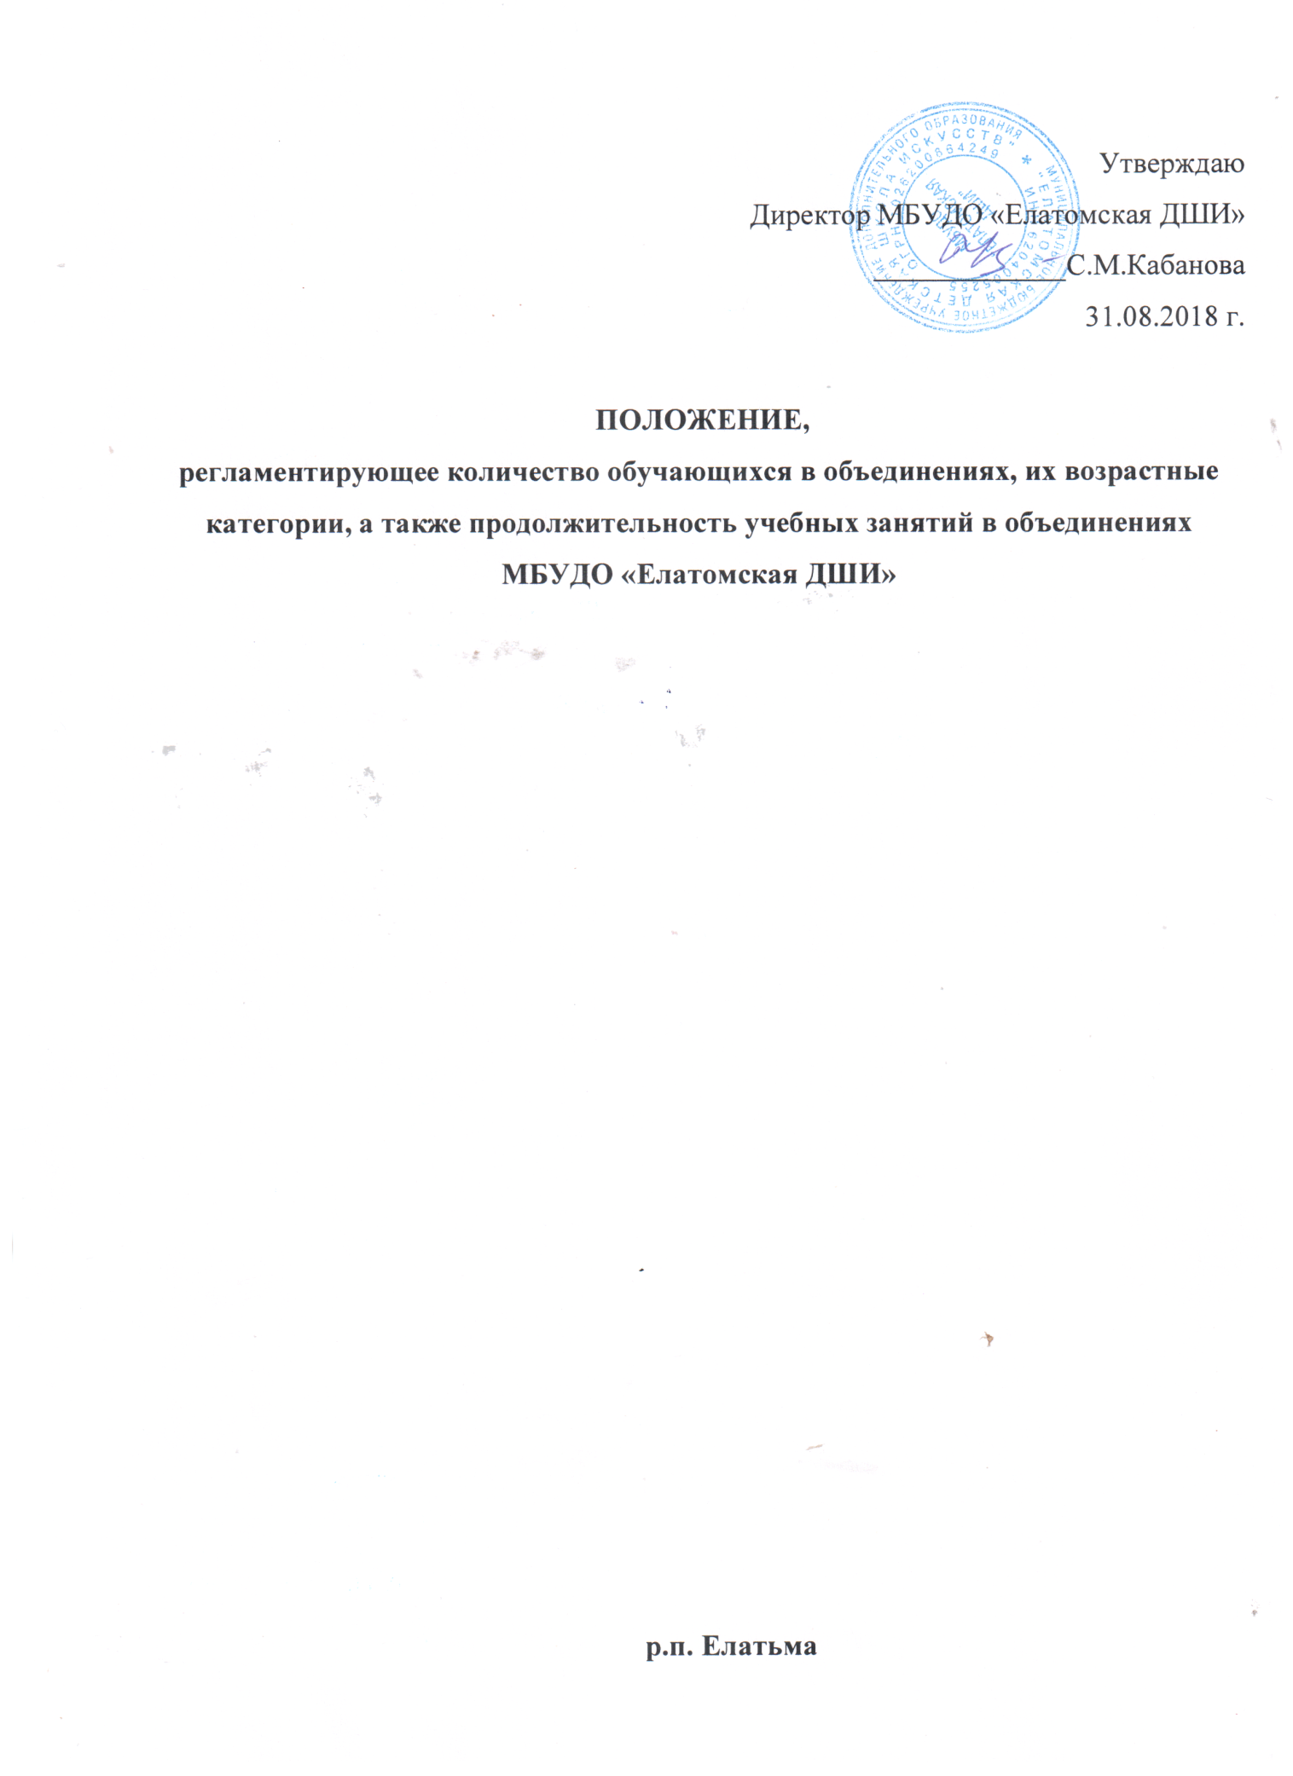

1. Общие положения
1.1.Положение о количестве обучающихся в объединении, их возрастных категориях, числе и продолжительности учебных занятий Муниципального бюджетного учреждения дополнительного образования «Елатомская детская школа искусств» (далее Учреждение) разработано на основе Федерального закона от 29.12.2012г. № 273-ФЗ «Об образовании в Российской Федерации», Порядка организации и осуществления образовательной деятельности по дополнительным общеобразовательным программам, утвержденного приказом Министерства образования и науки РФ от 29 августа 2013г №1008, постановления Главного государственного врача РФ от 04 июля 2014 г. № 41 г. Москва «Об утверждении СанПин 2.4.4.3172-14 «Санитарно-эпидемиологические требования к устройству, содержанию и организации режима работы образовательных организаций дополнительного образования детей»
1.2.Настоящее Положение регулирует количество обучающихся, их возрастные категории, число и продолжительность учебных занятий в детском объединении.
1.3.Положение о количестве обучающихся в объединении, их возрастных категориях, числе и продолжительности учебных занятий размещается на сайте Учреждения, стенде в общедоступном месте для посетителей.
1.4.По вопросам, не урегулированным настоящим Положением, Учреждение руководствуется действующим законодательством Российской Федерации.
2. Количество обучающихся.
2.1.Численный состав обучающихся регламентируется Муниципальным заданием. Возраст обучающихся и срок реализации дополнительных общеобразовательных программ регламентируется учебными планами, ежегодно принимаемыми Педагогическим советом и утверждаемыми приказом директора Учреждения.
2.2.Наполняемость групп устанавливается в среднем в количестве 3-10 человек с учетом возрастных особенностей детей и установленных санитарно-гигиенических норм. В связи с производственной необходимостью и в целях совершенствования образовательного процесса школа может уменьшать количественный состав групп (от 2-х человек), увеличивать количественный состав групп (до 10 человек).
2.3.Деятельность детей в Учреждении осуществляется в одновозрастных (учебные группы) и разновозрастных объединениях по профилю осваиваемой программы (участие в ансамбле, хоровое пение), а также в индивидуальной форме обучения. В связи с производственной необходимостью и в целях совершенствования образовательного процесса школа может использовать смешанный состав групп из учащихся разных классов.
2.4.Учреждение может комплектовать учебные группы постоянного, временного и переменного составов.
2.5. Каждый обучающийся имеет право заниматься в нескольких объединениях, менять их (по согласованию с администрацией).
3. Формы обучения и количество обучающихся в группах.

3.1. В Школе реализуются дополнительные предпрофессиональные общеобразовательные программы в области искусств и дополнительные общеразвивающие общеобразовательные программы в области искусств.
3.2. При реализации дополнительных общеобразовательных программ могут предусматриваться как аудиторные, так и внеаудиторные (самостоятельные) занятия, которые проводятся по группам или индивидуально.
3.3. Школа самостоятельно определяет формы аудиторных занятий, а также формы, порядок и периодичность проведения промежуточной аттестации учащихся.
3.4. Допускается сочетание различных форм получения образования и форм обучения.
Формы обучения и количество обучающихся в группах:
в области музыкального искусства:
- индивидуальные занятия (специальность и чтение с листа, доп. инструмент);
- мелкогрупповые занятия –
- от 2-х до 10-ти человек (ансамбль, коллективное музицирование,);
от 3-х до 10-ти человек (ансамбль, элементарная теория музыки, сольфеджио, музыкальная литература, коллективное музицирование, слушание музыки);
- групповые занятия - от 11-ти человек (хоровой класс, оркестр);
в области изобразительного, хореографического искусства:
- мелкогрупповые занятия - от 5-ти до 10-ти человек.
3.5. Принцип формирования групп зависит от срока освоения образовательной программы и года обучения.
3.6. Расписание групповых занятий составляется с учетом занятости детей в общеобразовательных школах. Расписание индивидуальных занятий составляется с учетом пожеланий учащихся, родителей и возрастных особенностей учащихся.
4.Возрастные категории обучающихся.
4.1. Участниками образовательного процесса в группах, финансируемых за счет бюджета, являются обучающиеся с 6,6 с половиной до 17 лет.
5.Заключительные положения
5.1. Настоящее положение вводится в действие с момента утверждения приказом директора МБУДО «Елатомская ДШИ».
5.2. Срок действия настоящего положения не ограничен.

